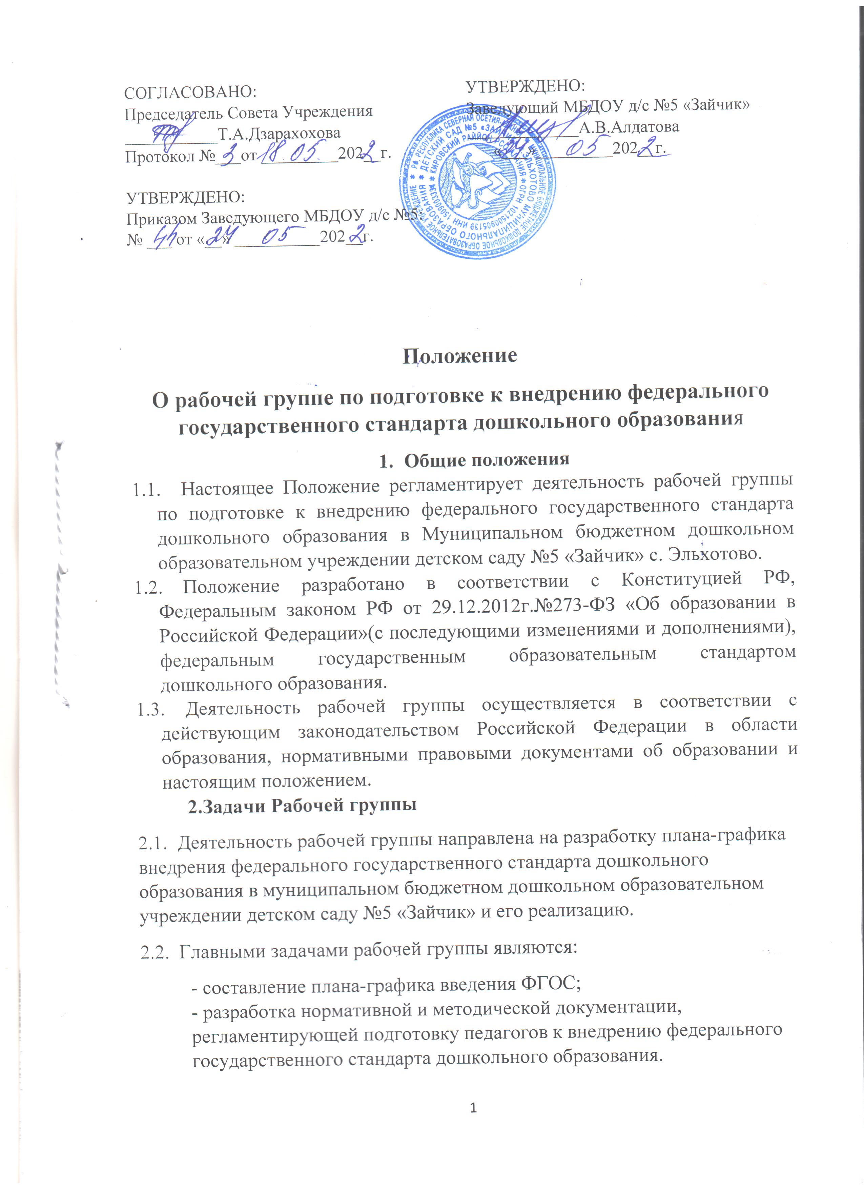

СОГЛАСОВАНО: УТВЕРЖДЕНО:
Председатель Совета Учреждения Заведующий МБДОУ д/с №5 «Зайчик»
___________Т.А.Дзарахохова _____________А.В.Алдатова
Протокол №___от _________202__г. «___»_________202__г.

УТВЕРЖДЕНО:
Приказом Заведующего МБДОУ д/с №5:
№ ___ от «__» __________202__г.

Положение
О рабочей группе по подготовке к внедрению федерального государственного стандарта дошкольного образования
- Общие положения
  - Настоящее Положение регламентирует деятельность рабочей группы по подготовке к внедрению федерального государственного стандарта дошкольного образования в Муниципальном бюджетном дошкольном образовательном учреждении детском саду №5 «Зайчик» с. Эльхотово.
  - Положение разработано в соответствии с Конституцией РФ, Федеральным законом РФ от 29.12.2012г.№273-ФЗ «Об образовании в Российской Федерации»(с последующими изменениями и дополнениями), федеральным государственным образовательным стандартом дошкольного образования.
  - Деятельность рабочей группы осуществляется в соответствии с действующим законодательством Российской Федерации в области образования, нормативными правовыми документами об образовании и настоящим положением.
2.Задачи Рабочей группы
2.1. Деятельность рабочей группы направлена на разработку плана-графика внедрения федерального государственного стандарта дошкольного образования в муниципальном бюджетном дошкольном образовательном учреждении детском саду №5 «Зайчик» и его реализацию.
2.2. Главными задачами рабочей группы являются:
- составление плана-графика введения ФГОС;
- разработка нормативной и методической документации, регламентирующей подготовку педагогов к внедрению федерального государственного стандарта дошкольного образования.

3. Функции рабочей группы
3.1. Изучение и анализ законодательных актов, нормативных документов, педагогической и методической литературы, регламентирующих вопросы внедрения федерального государственного стандарта дошкольного образования.
3.2. Определение целей и задач подготовки к внедрению федерального государственного стандарта дошкольного образования.
3.3. Экспертиза проектов образовательных программ по введению ФГОС.
4.Состав рабочей группы и организация деятельности.
4.1. В состав рабочей группы входят: председатель и члены рабочей группы.
4.2. Результаты работы рабочей группы доводятся до сведения педагогических работников руководителем образовательной организации на педагогических советах, консультациях, в форме семинаров-практикумов.
4.3. В своей деятельности использовать спектр информационных ресурсов, включая электронные и интернет-ресурсы для получения информации, для разработки актов, экспертизы образовательных программ, методических материалов по внедрению ФГОС дошкольного образования.

